Дневник
отряда ЮИД «СТОП»
МБОУ «Гимназия № 95» г.Ростов-на-Дону

Руководитель отряда:
Асанова Валерия Владимировна.
Председатель комиссии «За безопасность движения»:
Солосина Марина Алексеевна.
Общие сведения об отряде
Город: Ростов-на-Дону
Полное название общеобразовательного учреждения: Муниципальное бюджетное общеобразовательное учреждение
«Гимназия № 95»
Отряд создан: 2015 г
Руководитель отряда : Асанова Валерия Владимировна
Председатель комиссии «За безопасность движения»: Заместитель директора по воспитательной работе Солосина Марина Алексеевна
Командир отряда: Баранова София Геннадиевна, ученица 8 «А» класса.
Списочный состав отряда ЮИД «СТОП»:
№ | ФИО | Класс | Обязанности
1 | Баранова Софья Геннадиевна | 8 « А» | Командир отряда
2 | Плотникова София Михайловна | 8 « А» | Заместитель командира отряда
3 | Богуславская Варвара Дмитриевна | 8 « А» | Ответственный за агитацию
4 | Попова Анастасия Анатольевна | 8 « А» | Ответственный за агитбригаду
5 | Гасанова Элина Эмировна | 8 « А» | Член отряда
6 | Герегиев Георгий Геннадиевич | 8 « А» | Член отряда
7 | Глумов Евгений Евгеньевич | 8 « А» | Член отряда
8 | Галдина Екатерина Павловна | 8 « А» | Член отряда
9 | Гугучев Сергей Иванович | 8 « А» | Член отряда
10 | Ефремова Мария Геннадьевна | 8 « А» | Член отряда
11 | Ипатова Варвара Максимовна | 8 « А» | Член отряда
12 | Коваленко Вероника Сергеевна | 8 « А» | Член отряда
13 | Кузубова Ольга Сергеевна | 8 « А» | Член отряда
14 | Гребенюк Иван Александрович | 8 « А» | Член отряда
15 | Лазарева София Романовна | 8 «А» | Член отряда

Отчет о проделанной работе отряда юных инспекторов движения за 2019-2020 учебный год
- В отряде состоит 15 юидовцев
- Членами отряда проведено 15 дежурств и рейдов
- Выявлено нарушений правил дорожного движения: 10
- Проведено 5 бесед с детьми на тему « Мы по улице идем,мы дорогу перейдем» разъяснительные беседы перед летними ,зимними, осенними и весенними каникулами.
- Проведено соревнований, конкурсов, выставок, викторин и других мероприятий: 13
- .Выступления агитбригады: 3
- Шефство над ДОО и команда ЮПИД 208,213

Отчет о проведенных мероприятиях
за 2019-2020 учебный год
«Посвящение первоклассников в пешеходы»
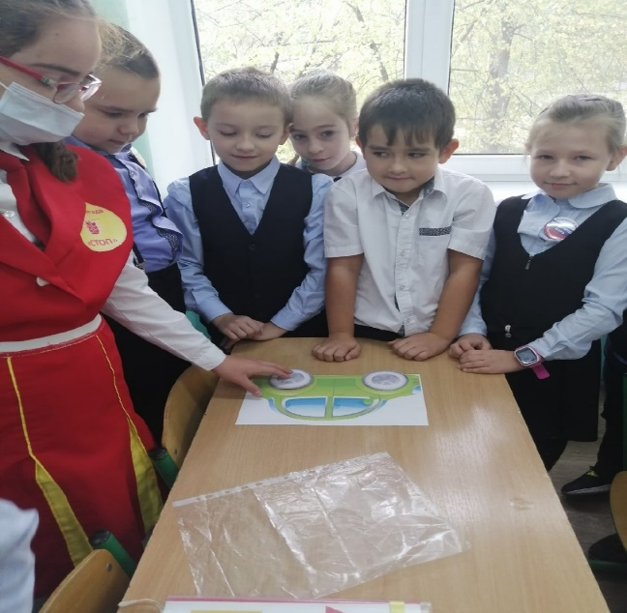
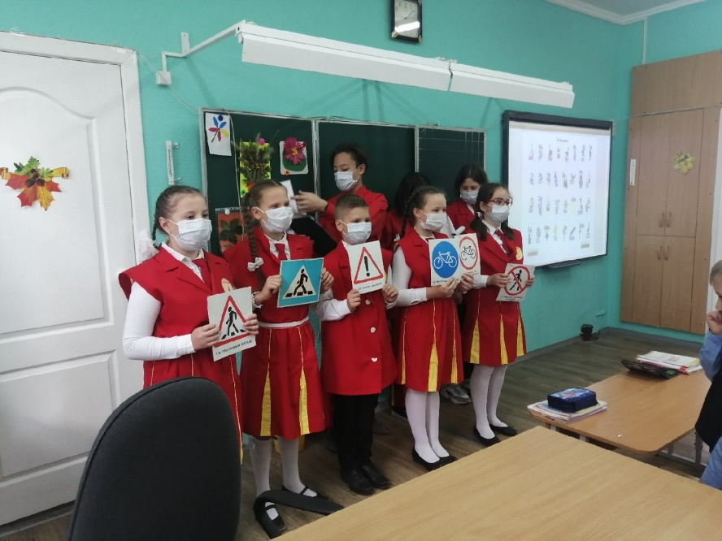
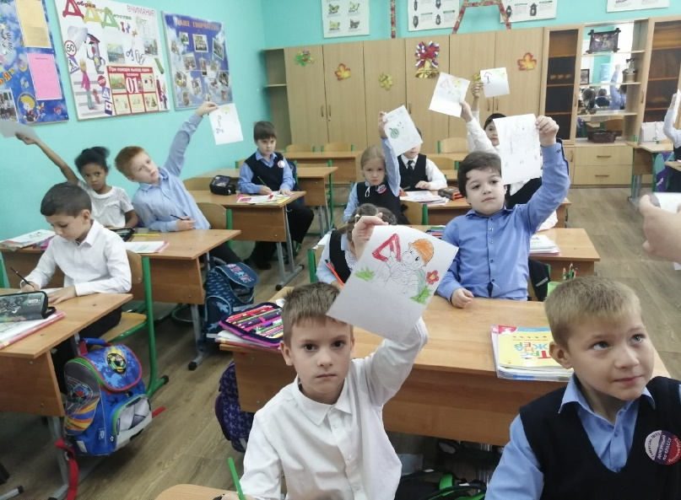

Акция «У светофора каникул нет»
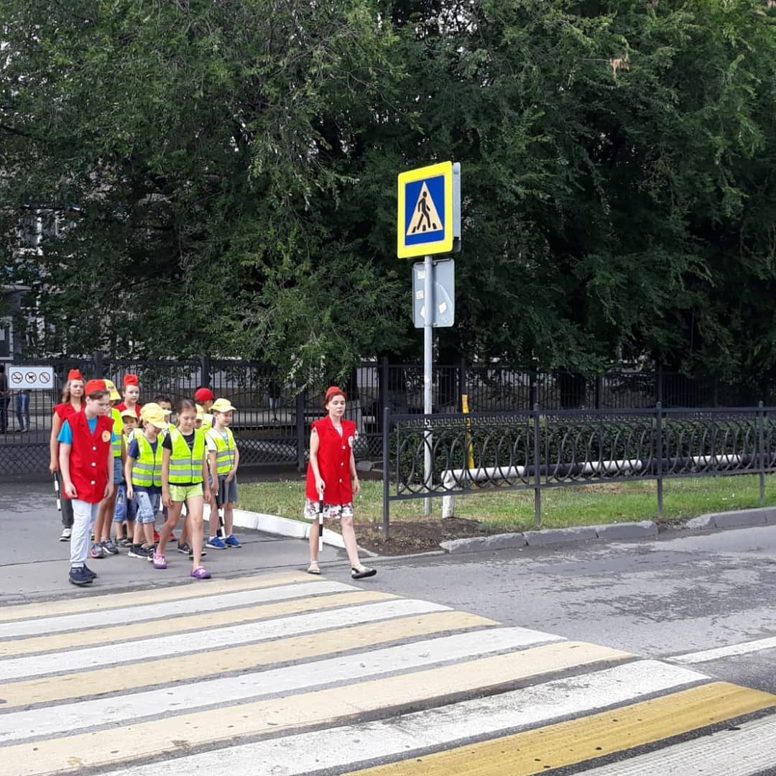
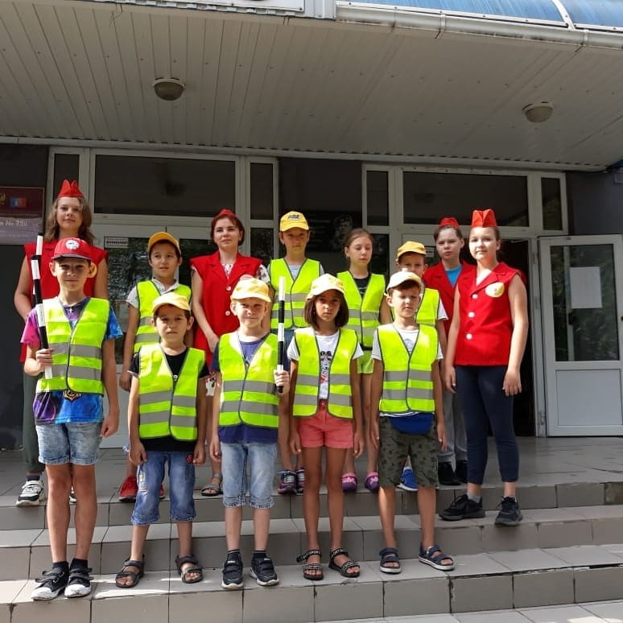
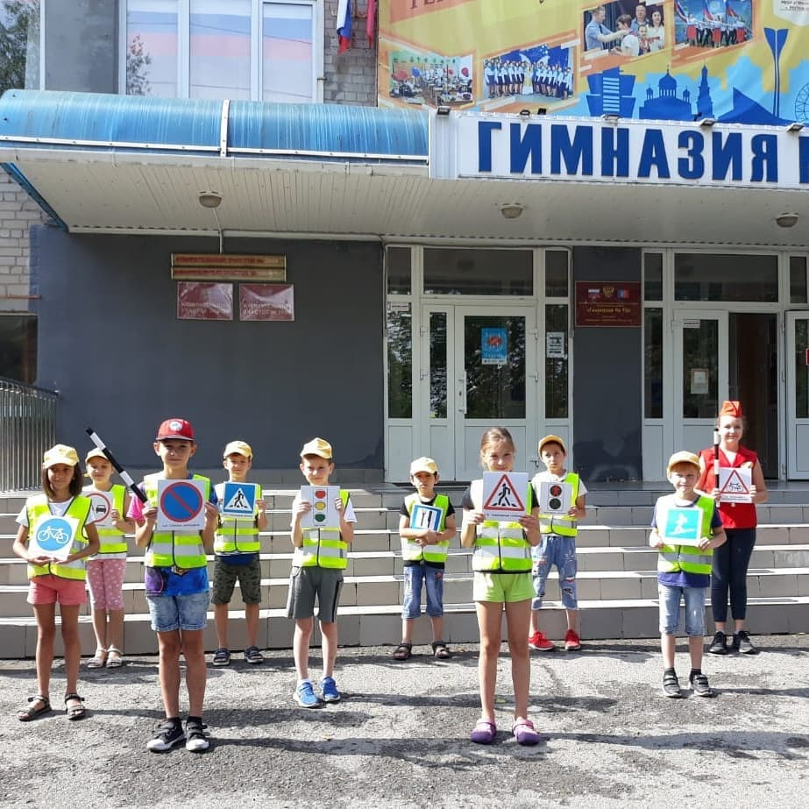

Уроки по профилактике детского дорожно-транспортного травматизма «Ребенок и дорога»

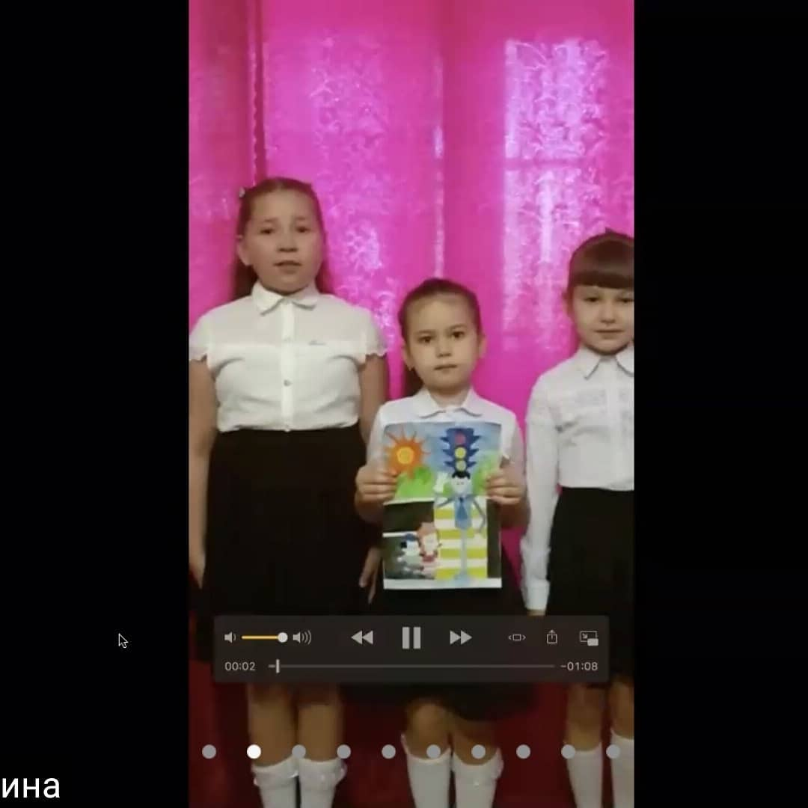
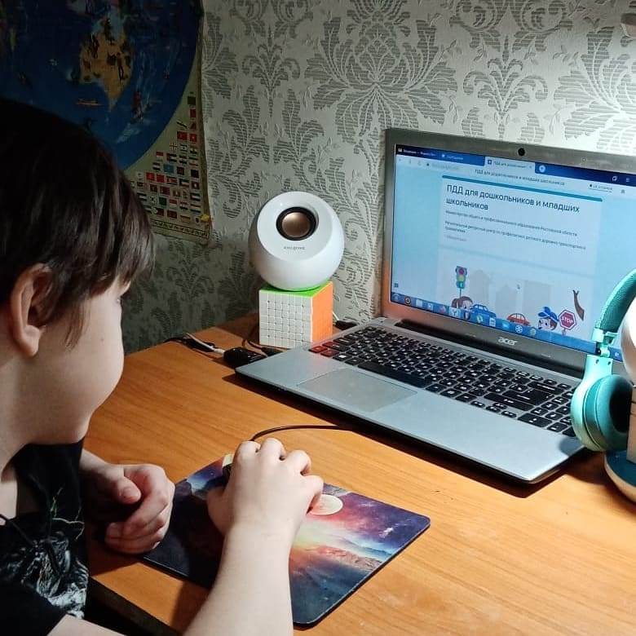

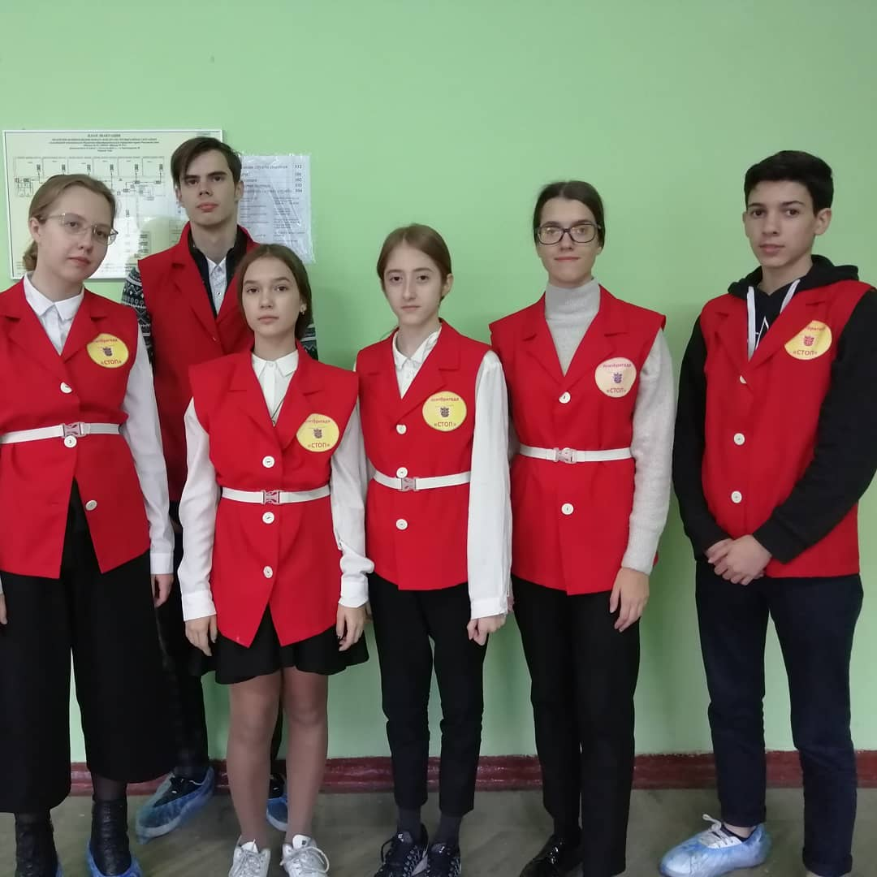
Районная викторина «АВС» среди команд ЮИД на базе школы № 37
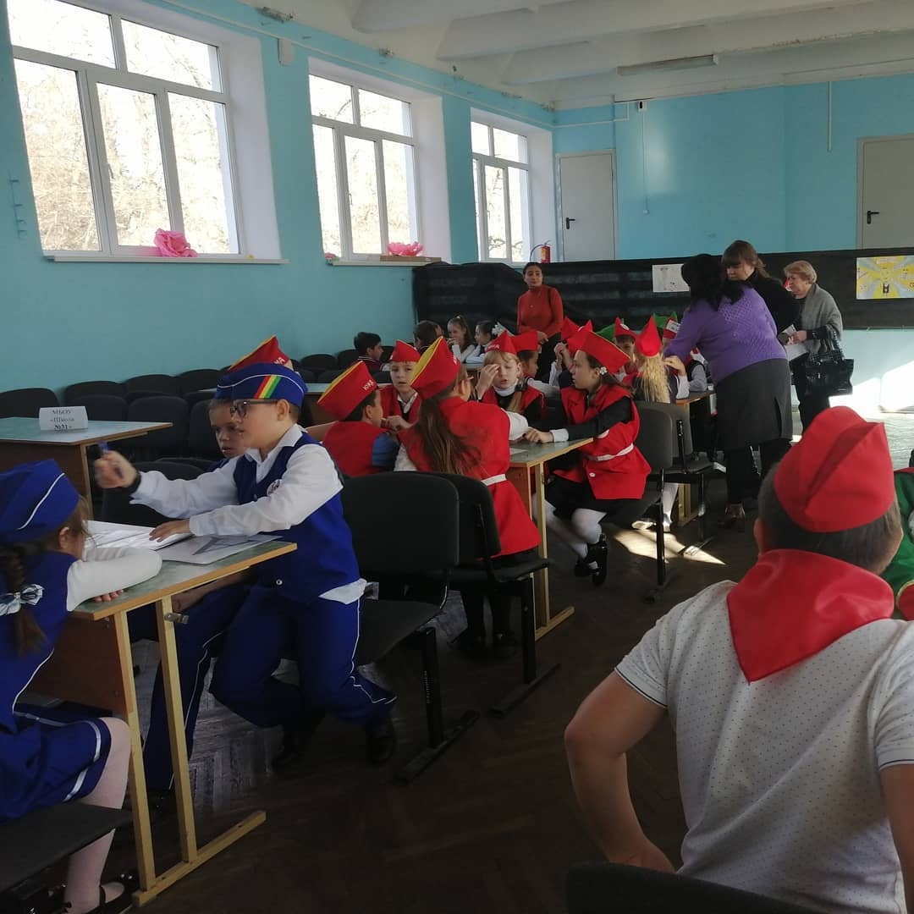

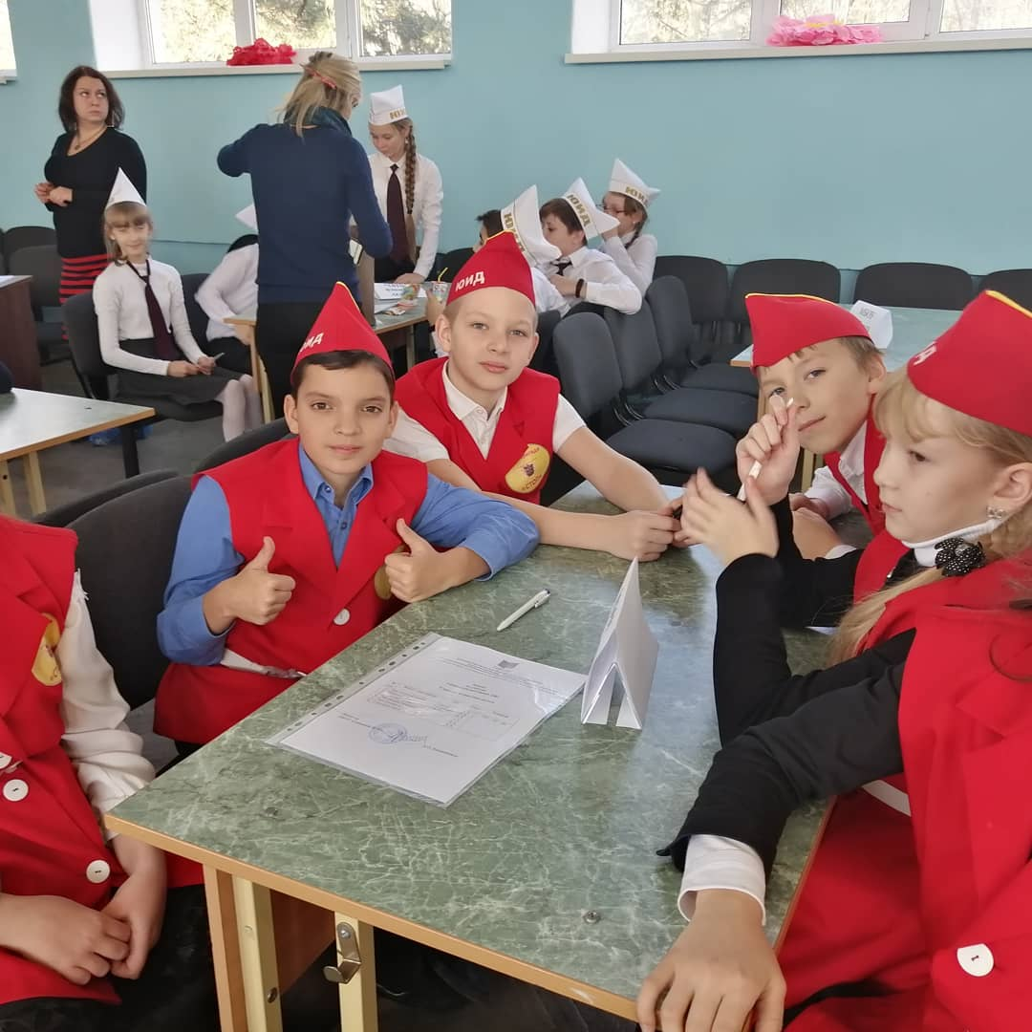

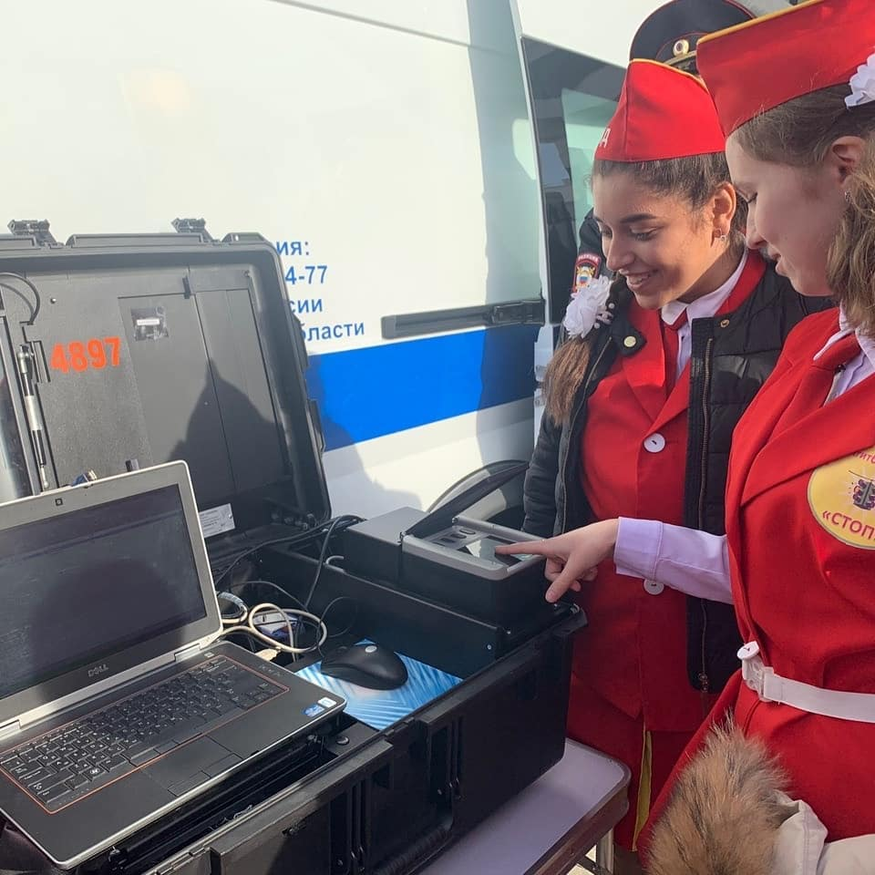
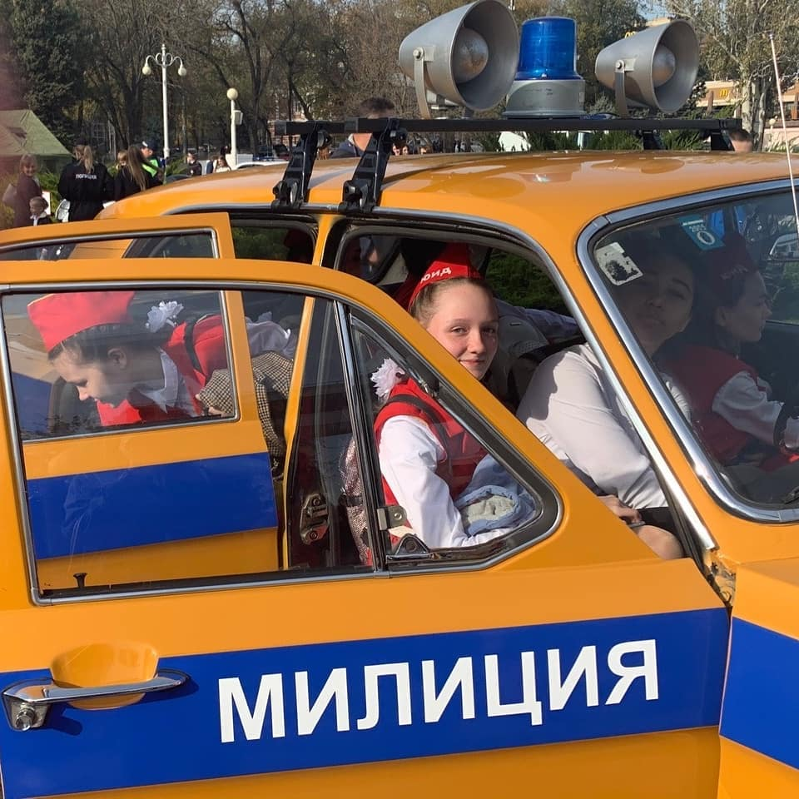
Парад силовых структур Ростовской области, посвящённый празднованию Дня сотрудника органов внутренних дел.

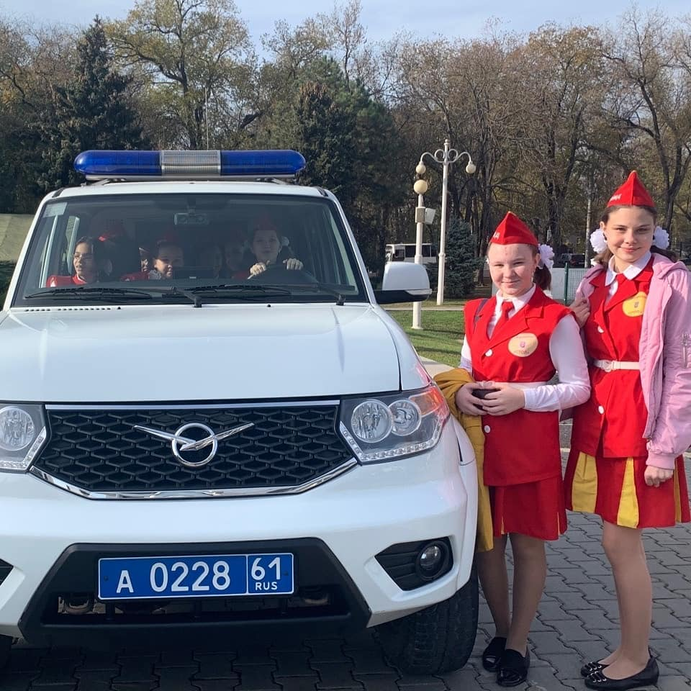
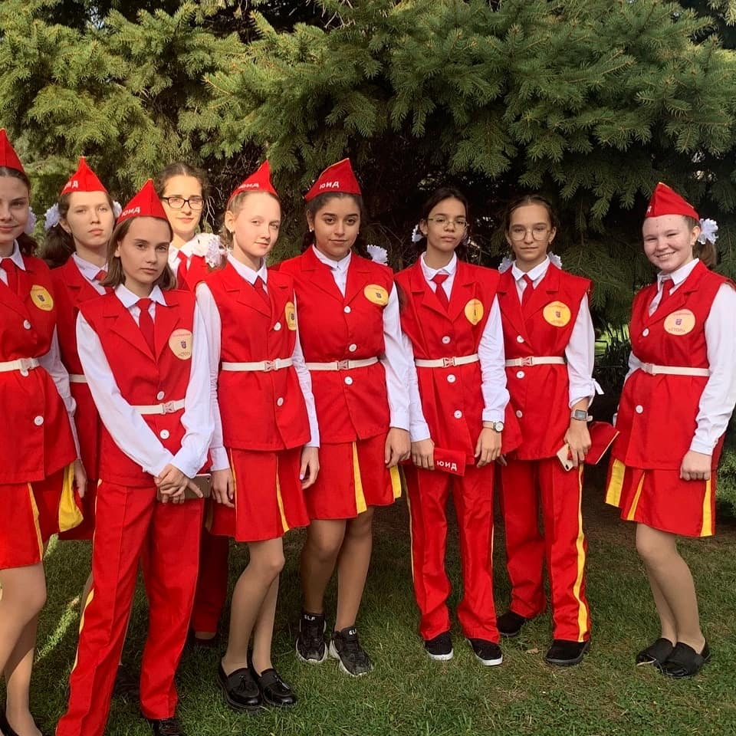

Проверка маршрутных листов с 1 по 5 классы
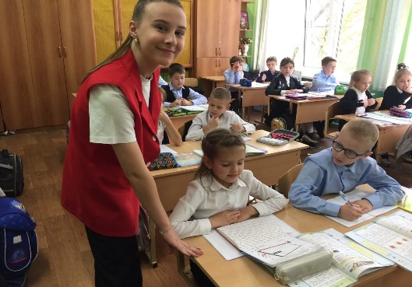
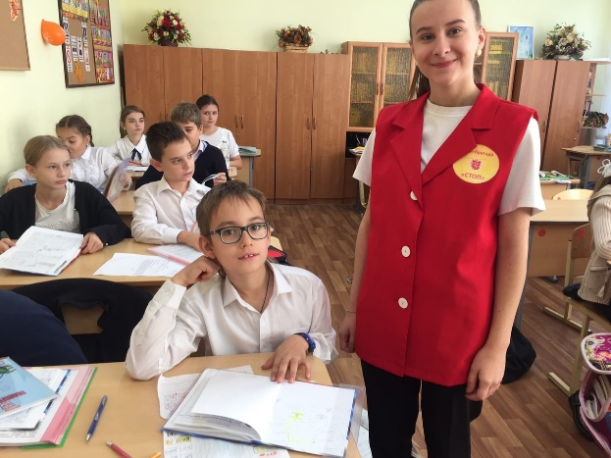

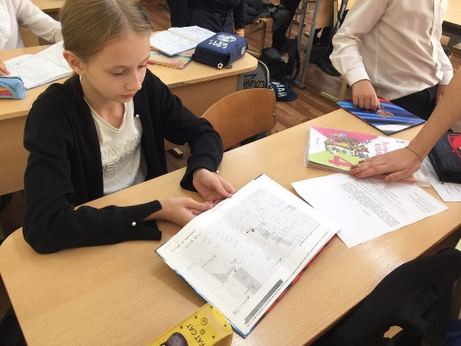

Акция «Посвящение первоклассников в пешеходы»
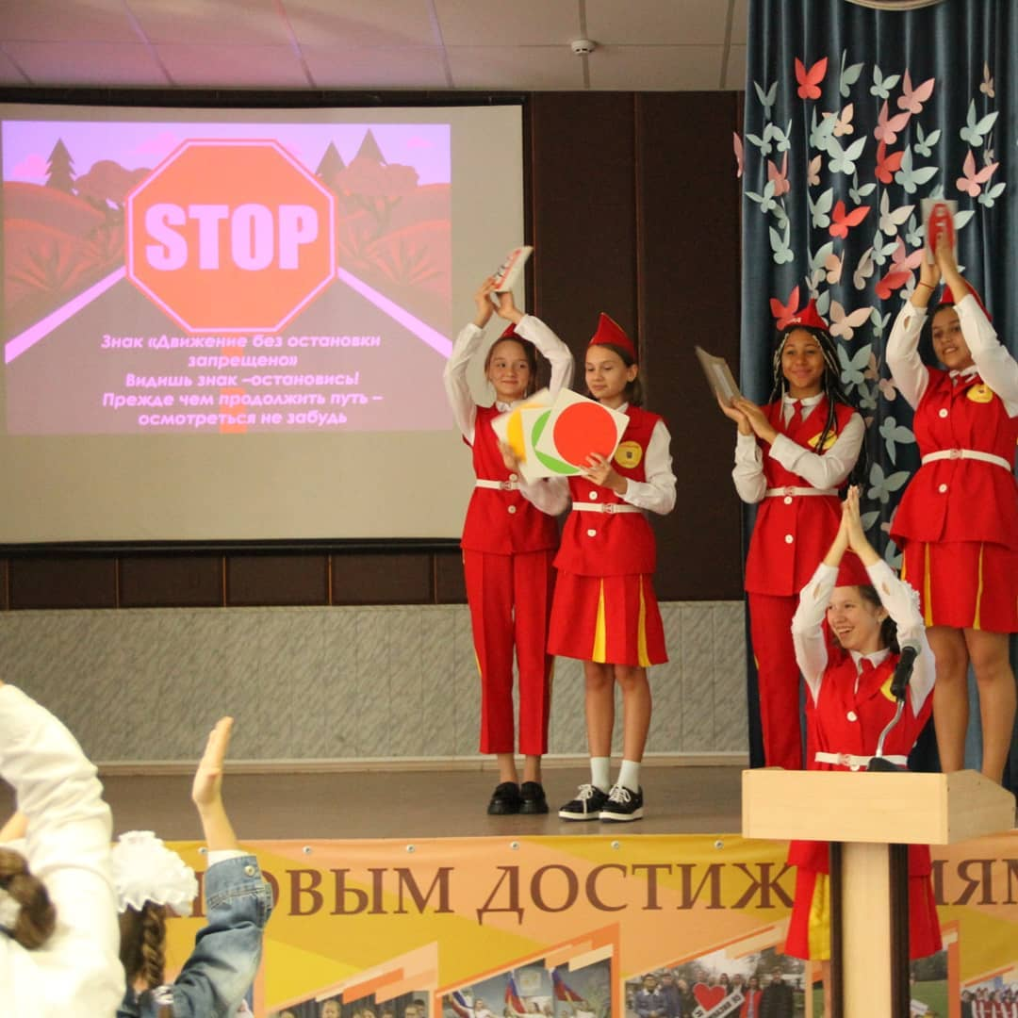
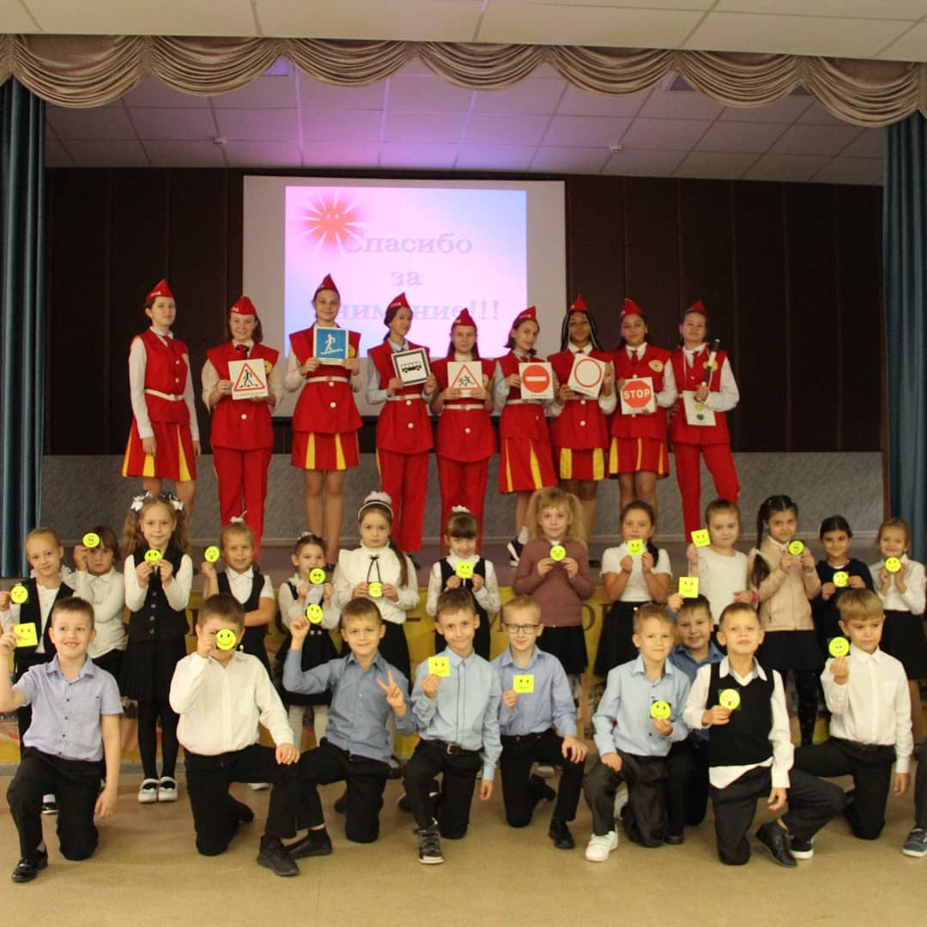
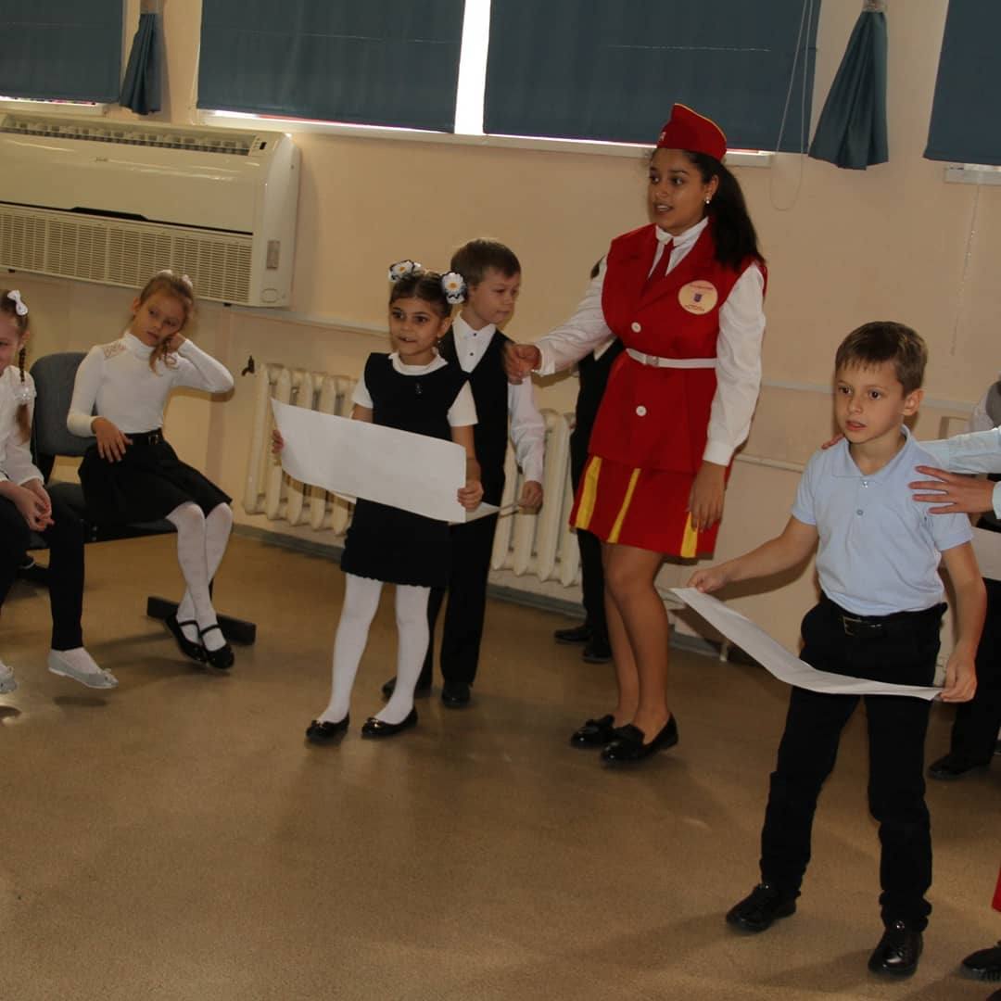

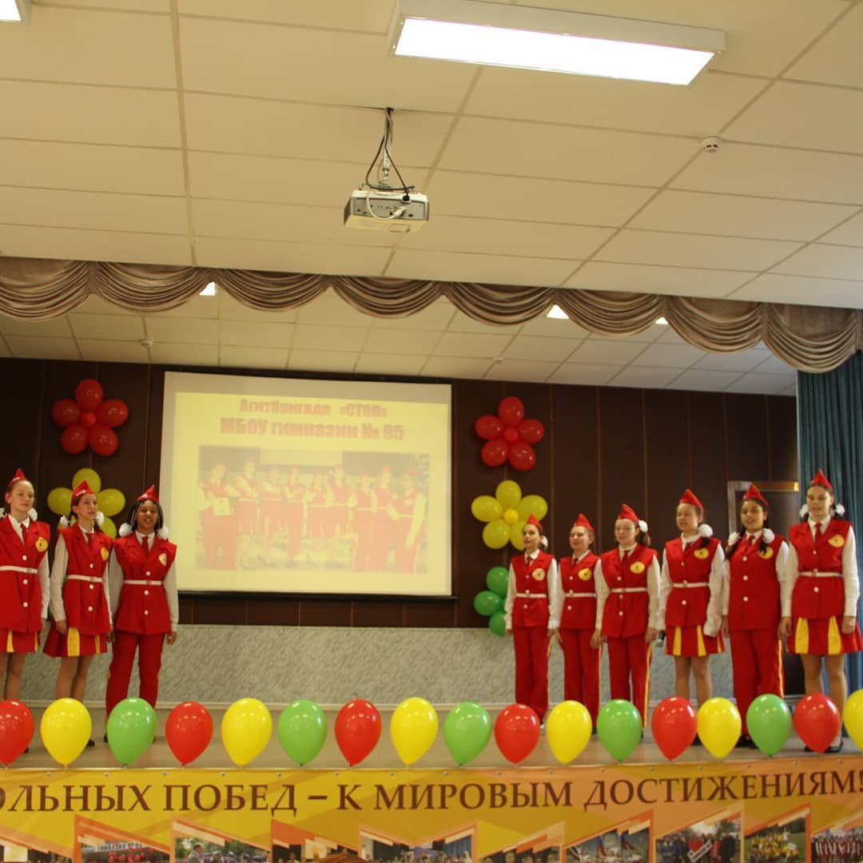
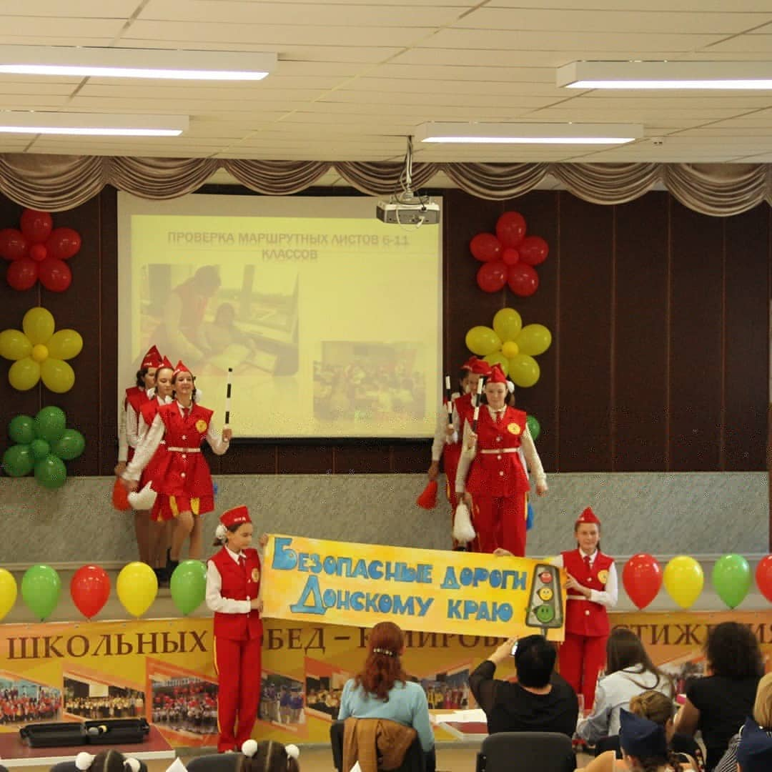
Команда ЮИД «СТОП» заняла 3 место в смотре готовности отрядов ЮИД Советского райо
Отряд ЮИД "СТОП" провели акцию в детском саду номер 208 "Посвящение детей в пешеходы"
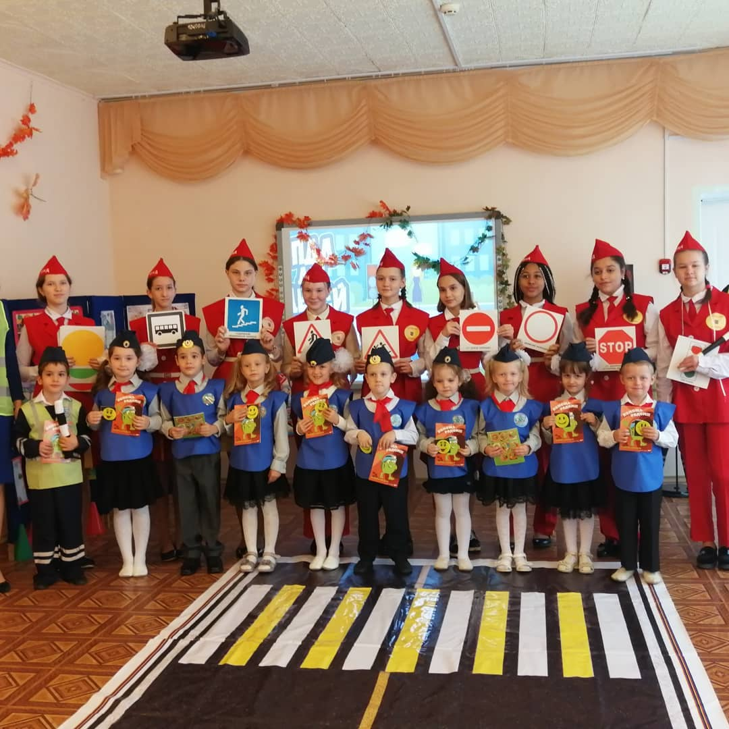
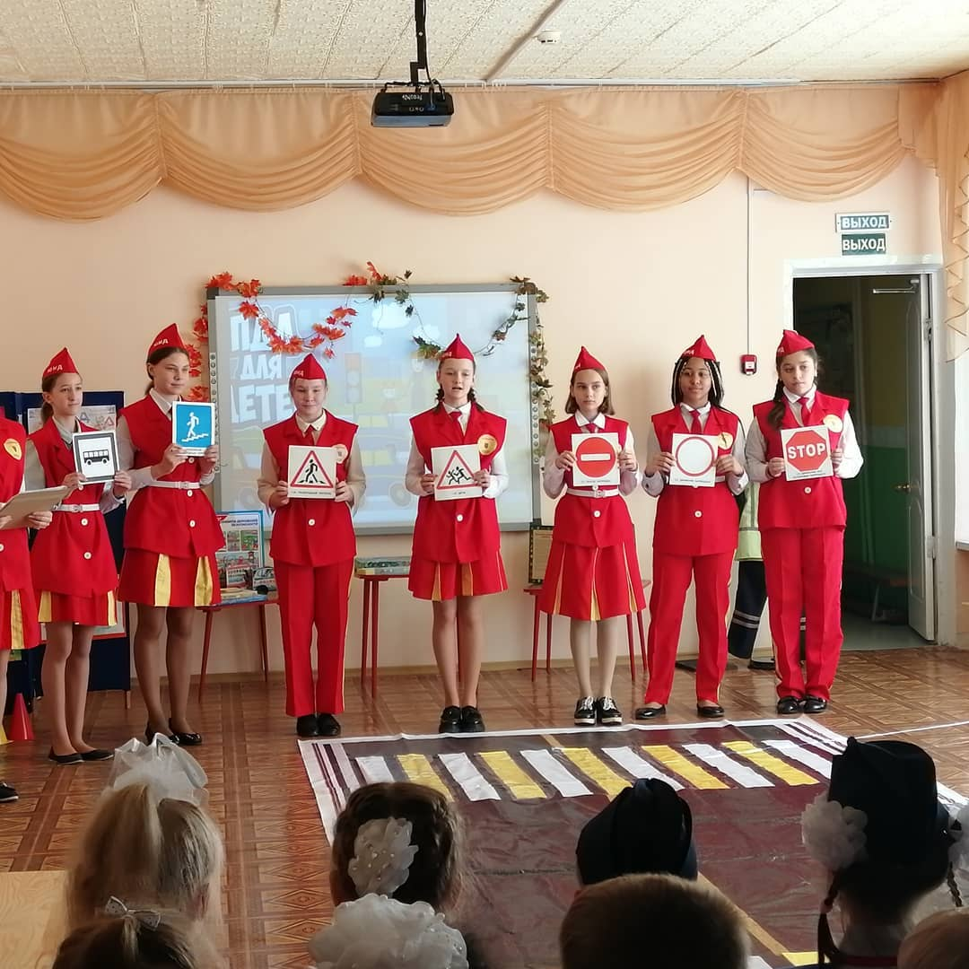

Городской фестиваль "Вместе за безопасность дорожного движения"
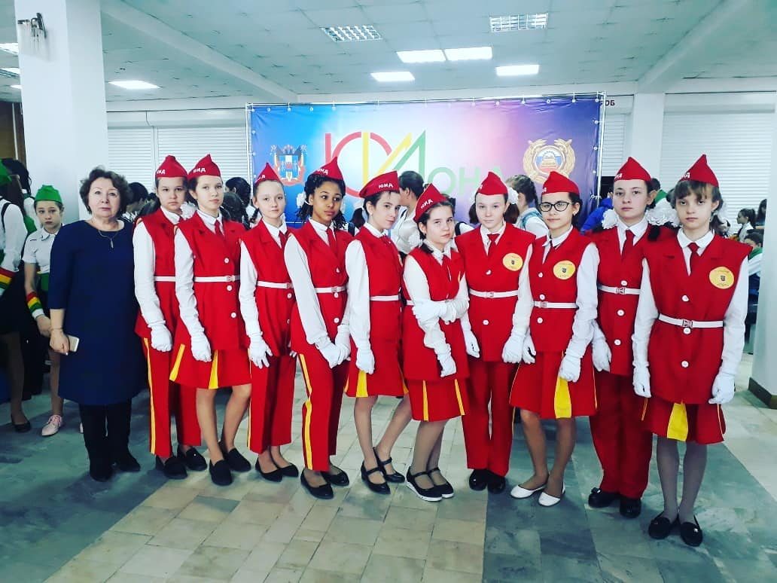

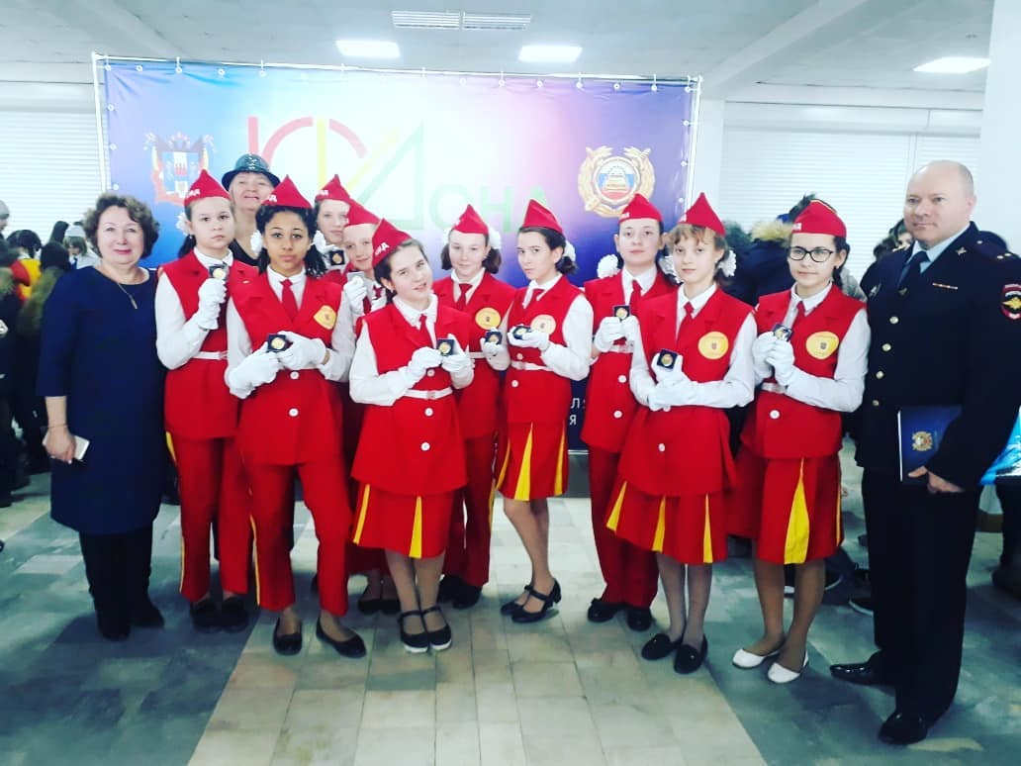

Проверка маршрутных листов с 6-11 классы
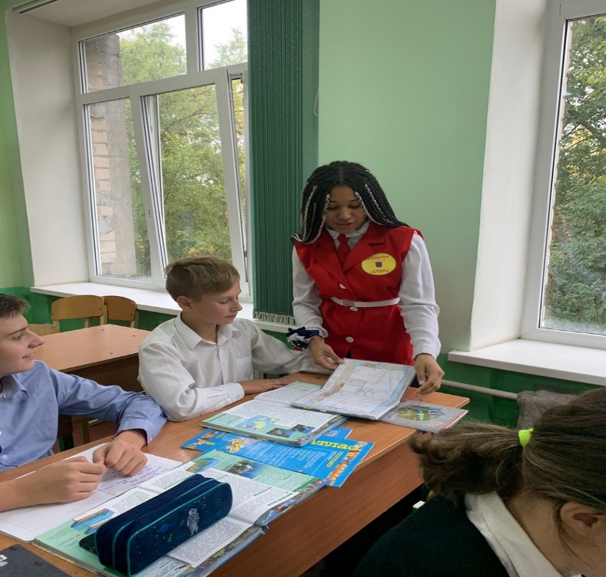
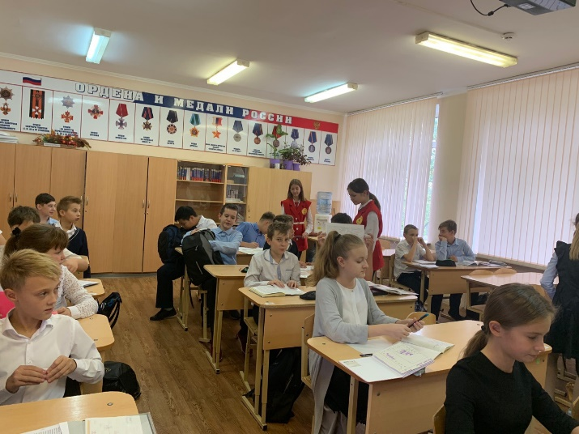
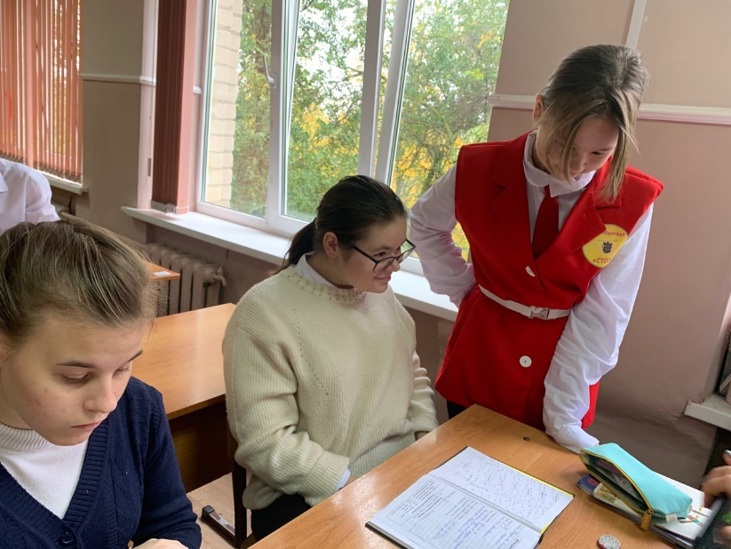

1 место в областной дистанционной познавательно-обучающей викторине «АБС» по правилам дорожного движения в рамках реализации патриотически-профилактического проекта «Фронтовые дорого 1945-Безопасные дороги 2020»
